**Домашнее задание № 2**

**Тема "Построение гипотез. A/B тестирование. Автотестирование гипотез"**

**Автор: Сорокин Максим Евгеньевич**

Формулировка задания:

Подготовка к проведению A/B тестирования гипотезы

Для выполнения задания выполнить следующие шаги:

1. Найти данные для анализа (таблица csv, xlsx в открытом доступе).
2. Изучить данные (тема, типы столбцов, есть ли зависимость между столбцами).
3. Составить список гипотез по данным. Предположения:

* Зависимость столбцов по датам, времени и другим критериям;
* Численный показатель или критерий оценки;
* Насколько есть разница в данных по выбранному числовому критериям оценки.

1. Выбрать одну из гипотез и подтвердить её или опровергнуть.
2. (Дополнительно) В качестве критериев выбрать статистические критерии. Например, критерий Стьюдента и др.

Решение:

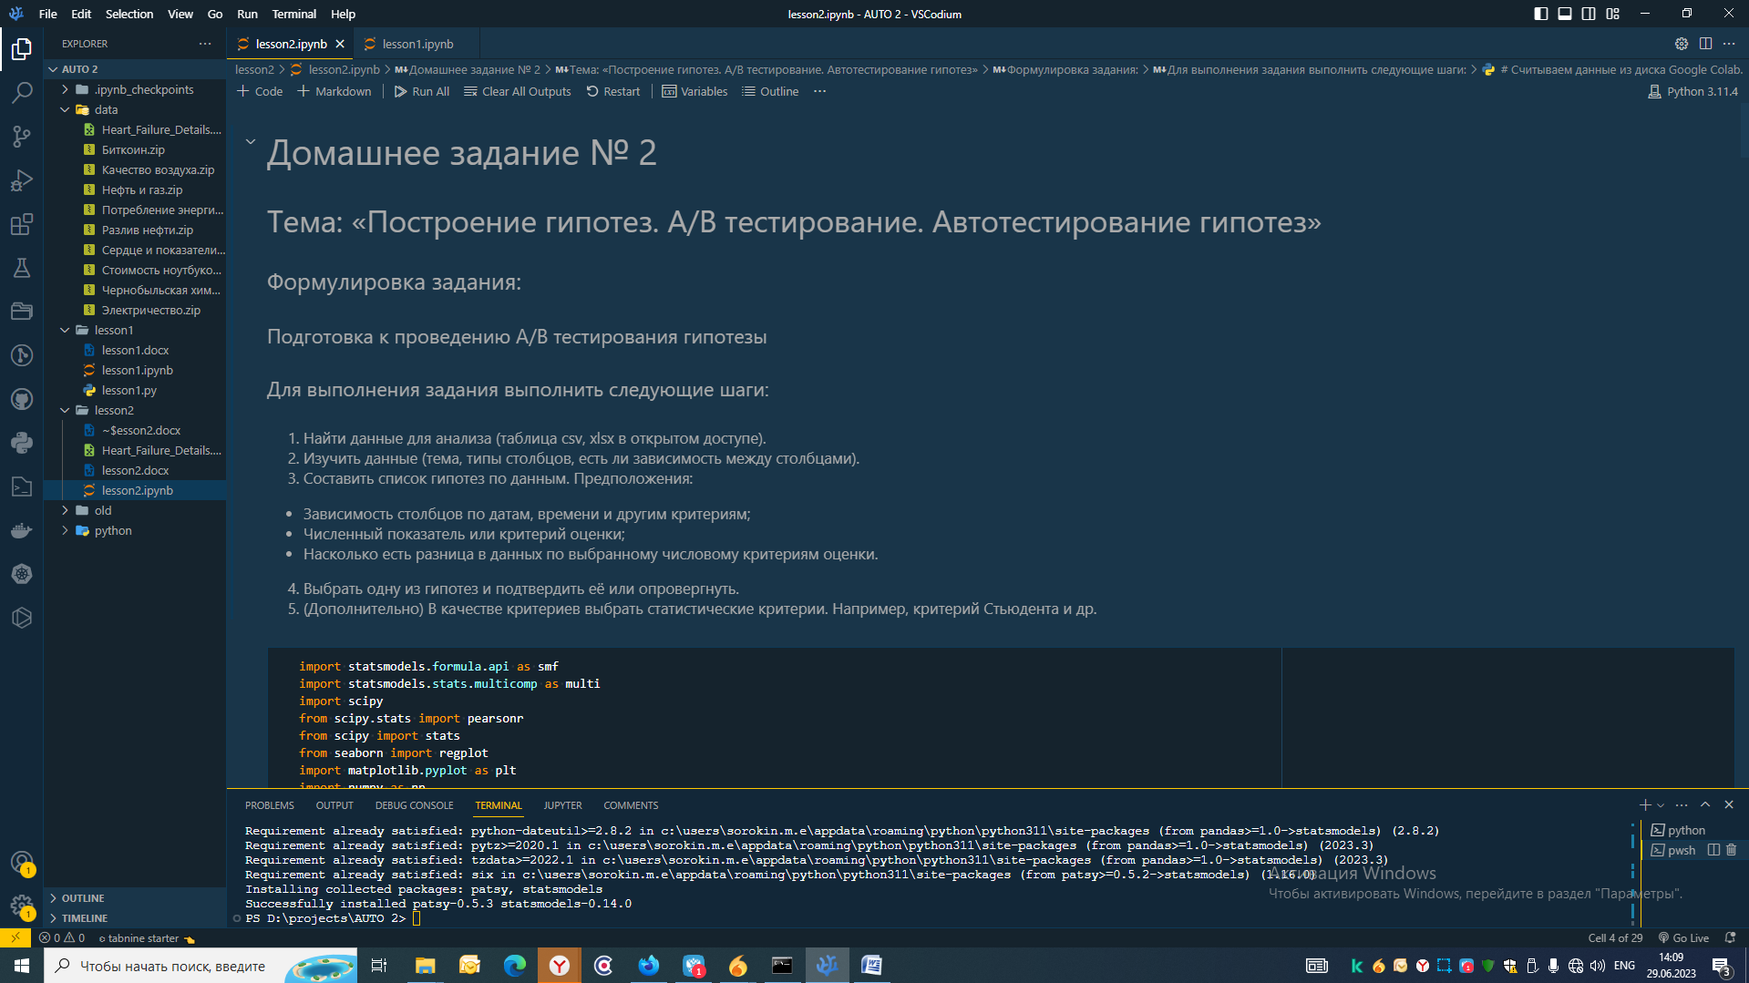

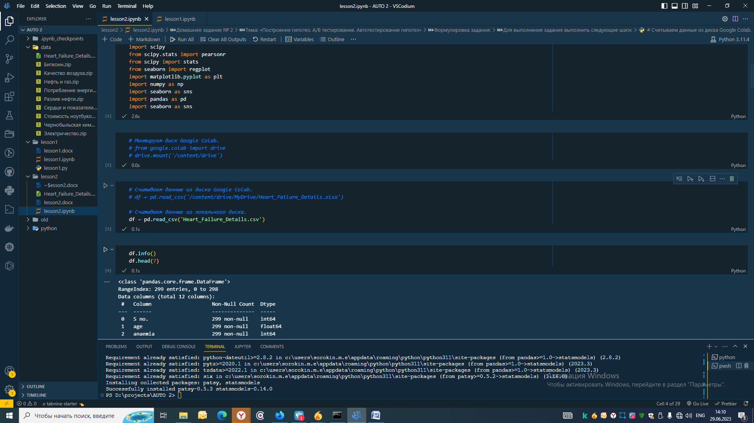

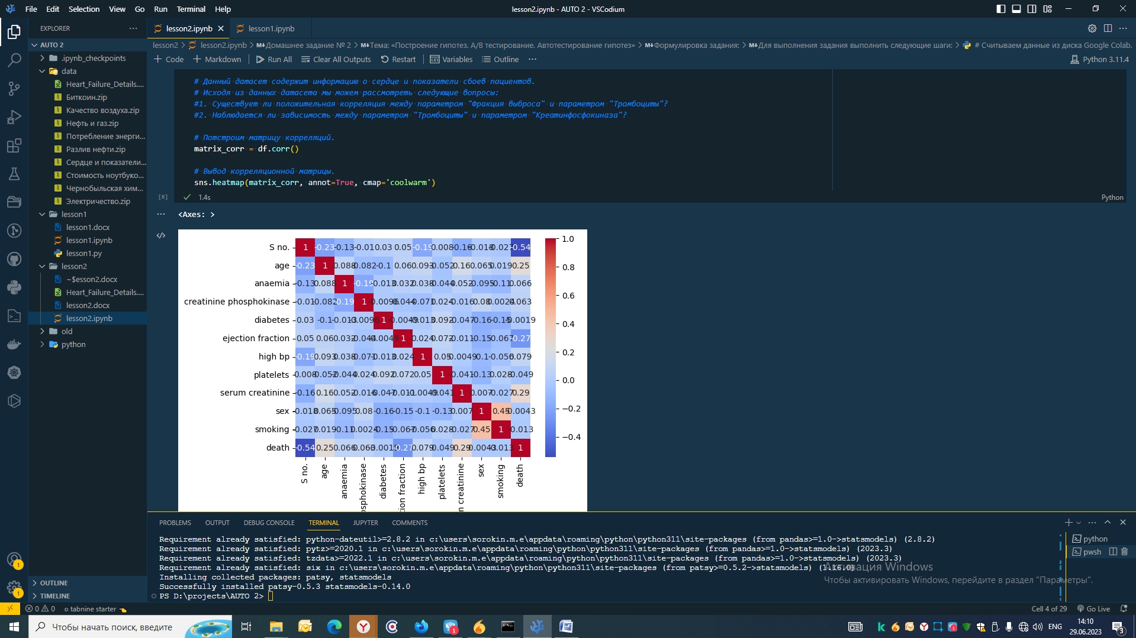

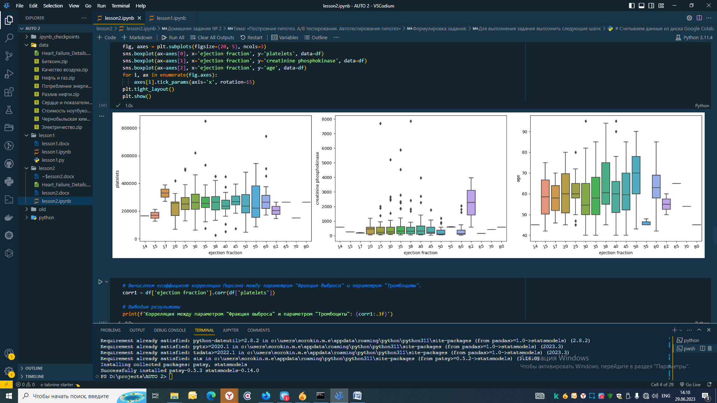

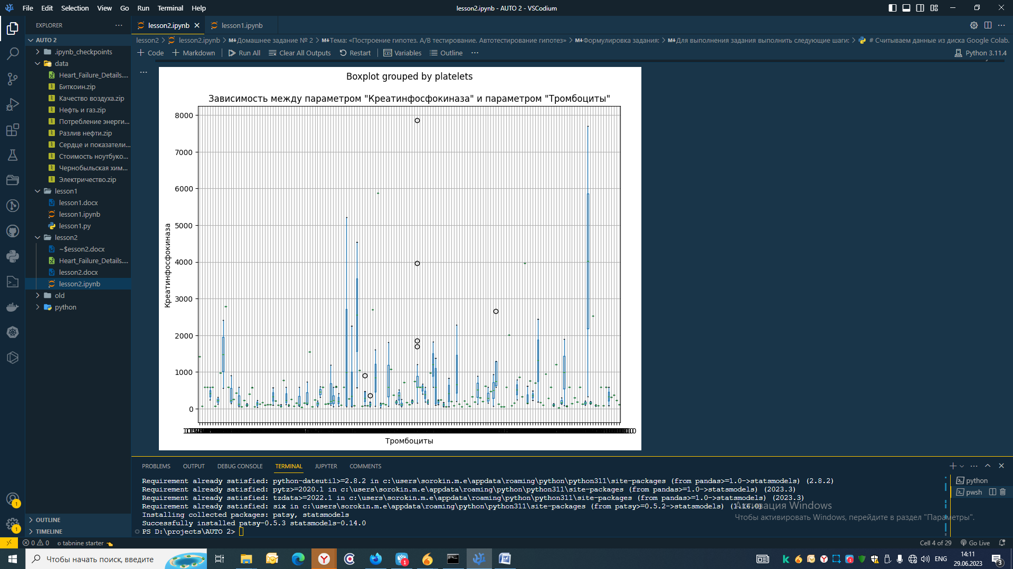

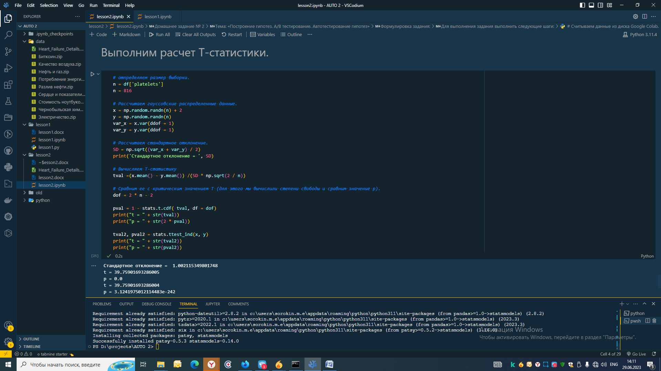

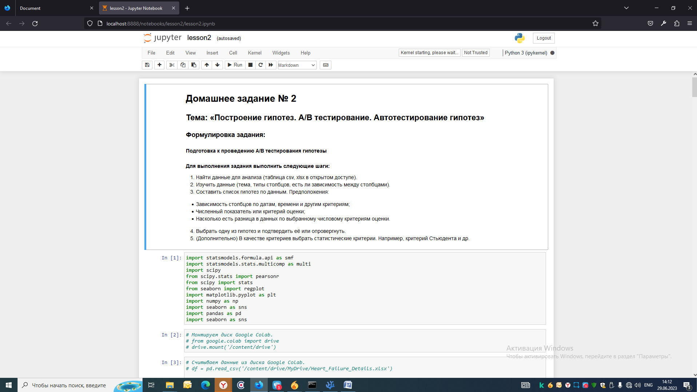

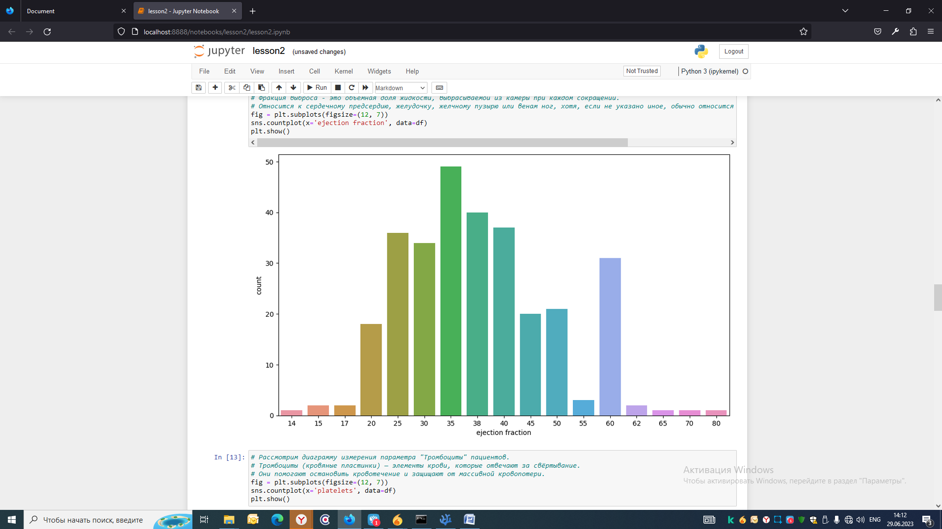

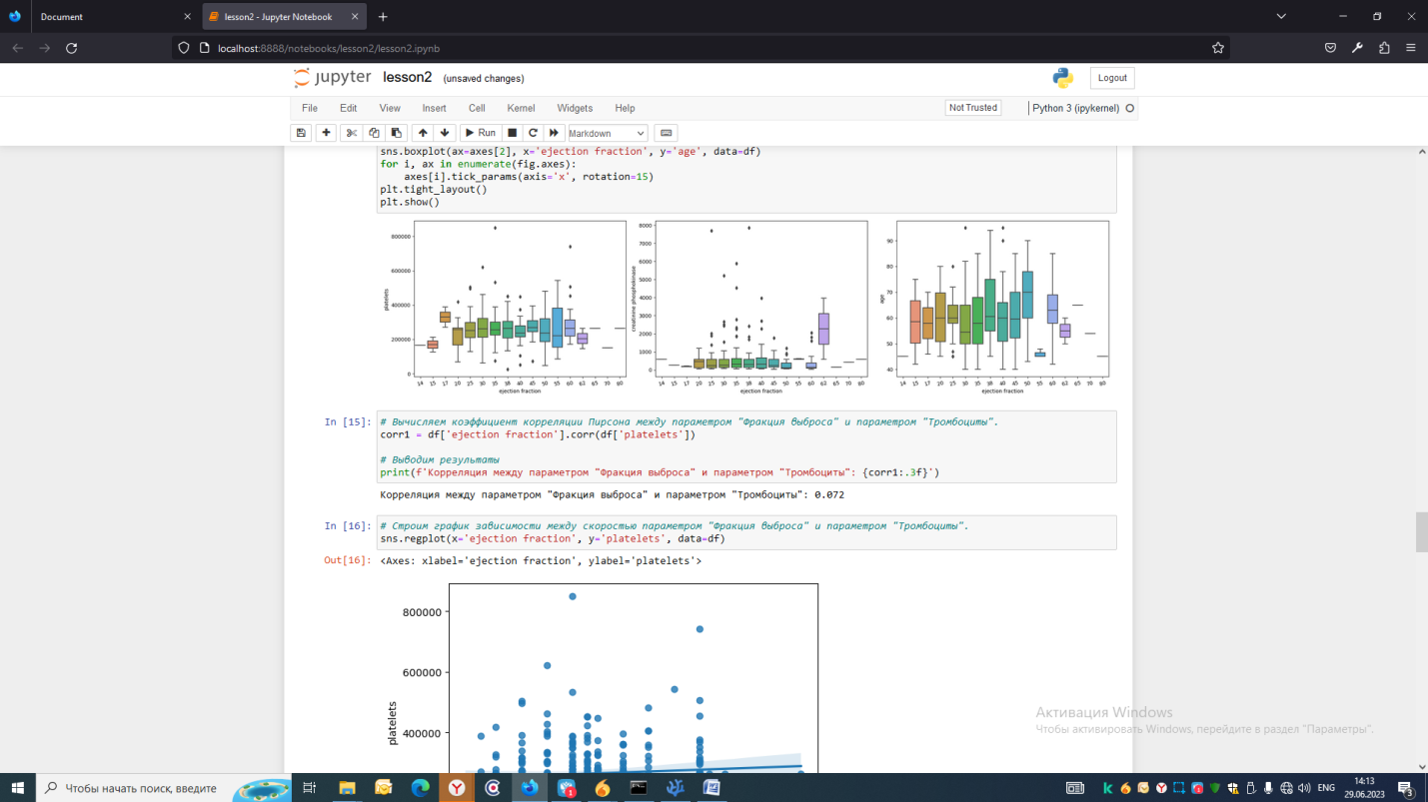

К решению приложены файлы:

«lesson2.ipynb» для Google Colab

«lesson2.py» исходный код для Python

Ссылка на Notebook Colab:

<https://colab.research.google.com/drive/141G4dv1-tYOkWcx3tNBwkI1OLAFwXNg0?usp=sharing>